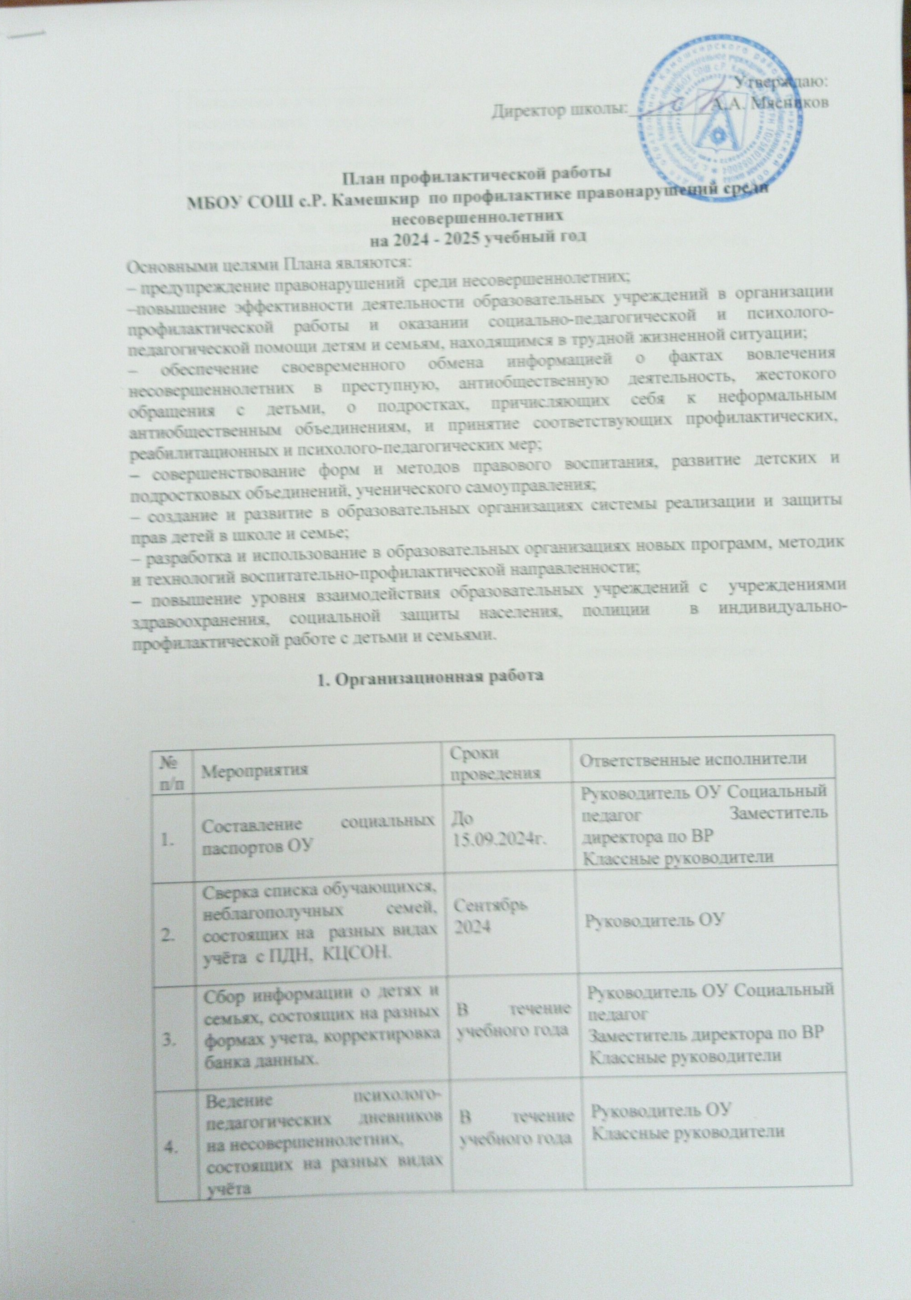

|  |  |  |  |
| --- | --- | --- | --- |
| 5. | Выявление и учет учащихся, воспитанников, требующих повышенного педагогического внимания | В течение учебного года | Руководитель ОУ  Социальный педагог  Заместитель директора по ВР |
| 6. | Изучение потребностей детей в дополнительном образовании на территории единого образовательного пространства | 1раз в четверть | Руководитель ОУ  Классные руководители |
| 7. | Мониторинг занятости учащихся в кружках и секциях учреждений дополнительного образования (в том числе несовершеннолетних, состоящих на разных формах учета) | Сентябрь 2024  1раз в четверть | Руководитель ОУ Классные руководители  Социальный педагог  Заместитель директора по ВР |
| 8. | Мониторинг занятости учащихся в каникулярное время (в том числе учащихся, состоящих на разных формах учета) | Перед каникулами (в течение года) | Руководитель ОУ  Социальный педагог  Заместитель директора по ВР Классные руководители |
| 9. | Рейды по неблагополучным семьям, семьям учащихся «группы риска»,  (в соответствии с планом, по необходимости) | В течение учебного года | Руководитель ОУ  Социальный педагог  Заместитель директора по ВР  Классные руководители  Специалист Отдела образования |
| 10. | Оперативное информирование и предоставление статистического материала по состоянию преступности среди учащихся ОУ | Ежеквартально | Заместитель директора по ВР, социальный педагог, классные руководители  Руководитель ОУ |
| 11. | Проведение профилактических мероприятий, акций в ОУ | В течение учебного года | Руководитель ОУ |
| 12. | Деятельность по программе всеобуча:  - контроль за посещением занятий;  - участие в рейдах ;  - организация работы по месту жительства с целью **выявления** детей в возрасте от 6 до 15 лет, не получающих основное общее образование | В течение учебного года | Руководитель ОУ |
| 13. | Организация работы по вовлечению учащихся в секции, кружки.  Сверка с учреждениями дополнительного образования по занятости учащихся в кружках и секциях | В течение  учебного года  1 раз в четверть | Руководитель ОУ Классные руководители |
| 14 | Организация индивидуальных консультаций для учащихся, родителей, педагогов | В течение учебного года | Руководитель ОУ  Администрация ОУ |
| 15 | Корректировки банка данных детей и семей, находящихся в социально опасном положении (ДЕСОП) | В течение учебного года | Руководитель ОУ  Классные руководители  Социальный педагог  Заместитель директора по ВР |
| 16 | Организация летнего отдыха учащихся, (в том числе несовершеннолетних состоящих на разных формах учета) | Март-август 2025 г. | Руководитель ОУ |
| 17 | Трудоустройство подростков (в том числе несовершеннолетних состоящих на разных формах учета) | В летние каникулы 2025 года | Отдел образоваия, КЦСОН, Центр занятости населения, Руководитель ОУ |
| 18 | Анализ выполнения планов работы по профилактике в ОУ | Май 2025 г. | Социальный педагог Ответственный за профилактическую работу |
| 19 | Обобщенный анализ правонарушений, совершаемых несовершеннолетними | Ежеквартально | Ответственный за профилактическую работу |
| 20 | Участие в межведомственных комплексных операциях:  - операция «Подросток»  - «Защита»  -кампания «Детский телефон доверия»  -акция «Безопасность детства»  ( летний и зимний период)  - операция «Подросток – лето» | Май - Сентябрь - 2024г.  В течение учебного года | Администрация ОУ  Классные руководители  Социальный педагог  Заместитель директора по ВР |

**2. Профилактическая работа с учащимися**

|  |  |  |  |
| --- | --- | --- | --- |
| № | Мероприятия | Сроки проведения | Ответственные исполнители |
| 1. | Проведение тематических профилактических классных часов | Во время проведения месячников профилактики,  дней профилактики | Руководитель ОУ  Классные руководители |
| 2. | Классные часы по формированию правовой грамотности, культуры, толерантного поведения | Во время проведения месячников профилактики,  дней профилактики | Руководитель ОУ  Классные руководители |
| 3. | Организация просмотра видеороликов профилактической направленности (детской преступности, правонарушений, бродяжничества, вредных привычек.) | Во время проведения месячников профилактики,  дней профилактики | Руководитель ОУ  Классные руководители |
| 4. | Индивидуальные и коллективные встречи учащихся с инспектором ПДН и сотрудников ОтдМВд Камешкирского района, специалистов Отдела образования, КЦСОН, УСЗН опеки и попечительства и других ведомств системы профилактики, врачей участковой больницы, фельдшеров ФАПов. | В ходе месячников по профилактике, дней профилактики | Руководитель ОУ  Классные руководители |
| 5. | Работа по профориентации со старшеклассниками | В течение года | Руководитель ОУ |
| 6. | Акция – презентация кружков и спортивных секций дополнительного образования. | 1-15 сентября  2024 г. | Руководитель ОУ  Классные руководители |
| 7. | Проведение мероприятий в рамках областного антинаркотического месячника «Сурский край - без наркотиков!» | Сентябрь 2024 | Руководитель ОУ  Классные руководители  Социальный педагог  Заместитель директора по ВР |
| 8. | Проведение месячника «Внимание - дети!» | Август-сентябрь 2024 г  Май – июнь 2025 | Руководитель ОУ  Классные руководители |
| 9. | Мероприятия «День солидарности в борьбе с терроризмом и посвященные памяти жертв терроризма и сотрудников силовых структур, погибших при исполнении служебного долга». | 2 - 6 сентября 2024 г. | Руководитель ОУ  Классные руководители |
| 10 | Неделя безопасности:  - встреча с инспектором ГИБДД;  - встреча с сотрудниками Отд МВД и инспектором ПДН; | Сентябрь 2024г.  Май | Руководитель ОУ  Классные руководители  Социальный педагог  Заместитель директора по ВР |
| 11 | Всероссийский урок безопасности в сети Интернет | 30 сентября 2024г. | Руководитель ОУ  Классные руководители  Социальный педагог  Заместитель директора по ВР |
| 12 | Мероприятия по профилактике экстремизма:  День народного единства  День согласия и примирения | 4 ноября 2024  7 ноября 2024 | Руководитель ОУ  Классные руководители |
| 13 | Всемирный день толерантности:  - классный час «Жить в мире с другими»  - Круглый стол «Я и моё право» (в рамках декады профилактики правонарушений) | 16 ноября  2024 г. | Руководитель ОУ  Классные руководители |
| 14 | Организация работы по правовому просвещению в школе.  День правовой помощи детям. Декада правовых знаний (согласно плану). | II декада ноября  2024 г. | Руководитель ОУ  Классные руководители |
| 15 | Агитпоход «Звёздный»  Участие во Всероссийской акции - « Я выбираю спорт как альтернативу пагубным привычкам»  Спортивные мероприятия:  -«Декада спорта и здоровья»  - «Зимние забавы» | Декабрь - Январь  2024-2025уч. г. | Руководитель ОУ  Классные руководители  Социальный педагог  Заместитель директора по ВР |
| 16 | Проведение акции в рамках Международного дня отказа от курения | III декада ноября  2024 г. | Руководитель ОУ  Классные руководители  Социальный педагог  Заместитель директора по ВР |
| 17 | Проведение акции в рамках Всемирного дня борьбы со СПИДОМ | 1 декада декабря 2024 г. | Руководитель ОУ  Классные руководители  Социальный педагог  Заместитель директора по ВР |
| 18 | Школа БЕЗОПАСНОСТИ «Дети-дорога-автомобиль!»  - районный конкурс рисунков по теме «Безопасное движение» - районный конкурс сочинений по теме «Безопасное движение»  - районный конкурс листовок по теме «Безопасное движение» | III декада  ноября  2024 г.  I-II декада февраля 2025 г.  I декада марта 2025г. | Руководитель ОУ  Классные руководители |
| 19 | Мероприятия по формированию культуры общения « Территория без сквернословия»  День борьбы с ненормативной лексикой | 3 февраля 2025 | Руководитель ОУ  Классные руководители |
| 19 | Школа БЕЗОПАСНОСТИ «Дети-дорога-автомобиль!»  - районный конкурс юных инспекторов движения «Безопасное колесо - 2025» | Апрель-  май 2024г. | Руководитель ОУ |
| 20 | Мероприятия, посвящённые Всемирному Дню без табака | Май 2024 г. | Руководитель ОУ |
| 21 | Месячник антинаркотической направленности (по плану).  Акция «Мы выбираем жизнь!», посвященная Международному Дню борьбы с наркоманией и наркобизнесом | 15 мая -26 июня 2025 г. | Руководитель ОУ  Классные руководители  Социальный педагог  Заместитель директора по ВР |

**3. Профилактическая работа с родителями**

|  |  |  |  |
| --- | --- | --- | --- |
| № п/п | Мероприятия | Сроки проведения | Ответственные  Исполнители |
| 1. | Изучение интересов, потребностей, материального положения семей обучающихся | В течение учебного года | Руководитель ОУ  Классные руководители  Социальный педагог  Заместитель директора по ВР |
| 2. | Выявление, учет и посещение семей «группы риска» корректировка банка данных по семьям | В течение учебного года | Руководитель ОУ  Классные руководители  Социальный педагог  Заместитель директора по ВР |
| 3. | Оказание консультативной социально-педагогической поддержки в преодолении негативных явлений в семье | В течение учебного года | Педагог – психолог БППК |
| 4. | Участие в работе родительского комитета, Совета школы | В течение учебного года | Руководитель ОУ Классные руководители  Социальный педагог  Заместитель директора по ВР |
| 5. | Проведение совместно с родительской общественностью рейдов, обследование условий жизни детей, находящихся в социально опасном положении, обследование материальных условий жизни детей из малообеспеченных семей | В течение учебного года | Руководитель ОУ |
| 6. | Проведение родительского всеобуча по вопросам:  - профилактика правонарушений;  - профилактика вредных привычек;  -пропаганда ЗОЖ, личной гигиены, личной безопасности;  -профилактика дорожного детского травматизма;  - пропаганда правовых знаний. | В течение учебного года | Руководитель ОУ  Отдел образования |
| 7. | Привлечение родительской общественности к работе родительских формирований (Совет профилактики, Совет отцов, Совет бабушек и дедушек, Школьная служба примирения) по профилактике правонарушений | Регулярно  в течение учебного года | Руководитель ОУ |
| 8. | Проведение встреч родителей и учащихся с прокурором района, специалистами Отдела образования, сотрудниками ОтдМВД и ОГИБДД, КЦСОН УСЗН опеки и попечительства, представителями администрации по вопросам профилактики правонарушений и преступлений среди несовершеннолетних, в том числе по ДТП с участием детей. | В течение учебного года | Работники ведомств в соответствии с графиком, Руководитель ОУ, классные руководители |
| 9. | Психолого - педагогическое консультирование, родительские собрания для родителей по темам:  - Современные дети и подростки. Роль родителей в профилактике суицидального поведения;  - Экзамены без стресса. Рекомендации для родителей, педагогов и детей;  - Опасный контент медиа-пространства. Как оградить детей и что делать родителям;  - безопасное лето или Чек лист по летним каникулам.. | По графику в ОУ | Педагог-психолог БППК |
| 10. | Привлечение родителей к участию в общественно-значимых мероприятиях, экскурсиях, походах и поездках с детьми. | В течение учебного года | Руководитель ОУ |